**关于2020级新生大学体育俱乐部选课通知**

**各学院：**

2020级新生大学体育课于9月22日开始选课，请各学院**教学秘书**和**辅导员**通知2020级新生按时选课。

**一、课程类型**

1.公共体育课。

2.体育保健课（该课程是仅针对身体有残疾、先天心脏病、术后没有完全康复等学生可选，同时要出示三甲医院证明。）

**二、学生选课时间**

1.选课时间：9月22日（周二）12:00—9月26日（周六）12:00，学生进入**乐跑app**系统选课，先选先中，选满为止（每班限选40人）。

2.补选时间：9月29日（周二）下午2：30---5:00分，地点：务本楼一楼（103室）。

（备注：补选课以班级为单位，由班长负责统计没有选上课的学生名单和学生的空档时间到大学体育教研室办理补选。）

**三、体育课开课周期（教学周 第3周——第19周）**

**四、学生选课要求**

1.选课的结果将作为成绩录入的基础，没有选上课的学生一律不允许参加考试，成绩也不予认可。

2.在选课规定的时间内,如果由于生病等特殊原因不能亲自参加选课的学生,可以委托其他同学帮助选课,但由此产生多选或漏选等选课结果,由当事的双方负责。

3.本学期参加选课的学生，按照课表中确定的时间及体育教师进行选课。注意选课不要与自己其他课程时间冲突，选中课程后必须按该课程的时间安排上课。

4.选课人数少于25人的课程将取消开课，已选中学生须及时根据通知要求补（改）选其他课程。

1. 因病不能参加剧烈运动的学生请选修保健体育课（注：需出示三甲医院证明），选保健体育课的学生把病例复印件和保健课申请表交给授课老师，由体育学院统一审核，审核不通过的学生将取消该门课程。

**五、学生在线选课操作流程**

(注：学生注册不成功的请打人工客服电话027-59308374、027-58900361、027-58900362，周一到周五 9:00-12:30 14:00-18:00 ,回复“汇总” ，也可查看APP常见问题解决方法。）

一、**软件下载以及使用说明**

**1、app下载**



**2、注册登录**



**3、身份认证**

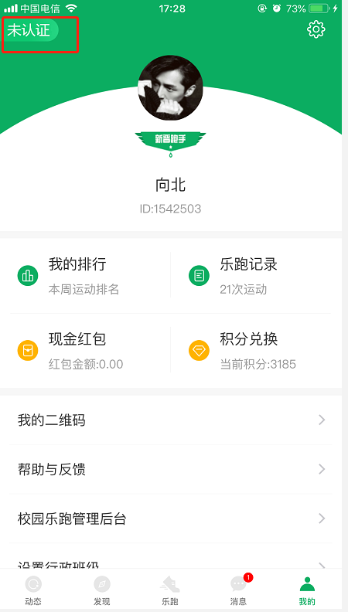 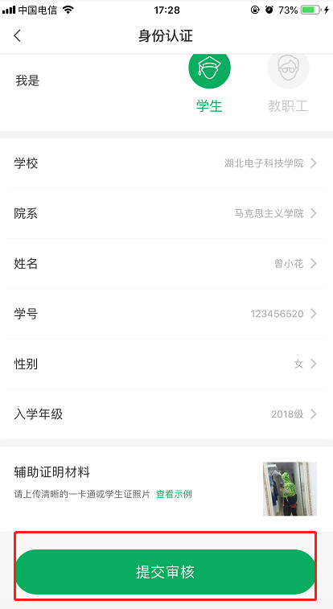

点击未认证进行认证 填写相关信息提交审核

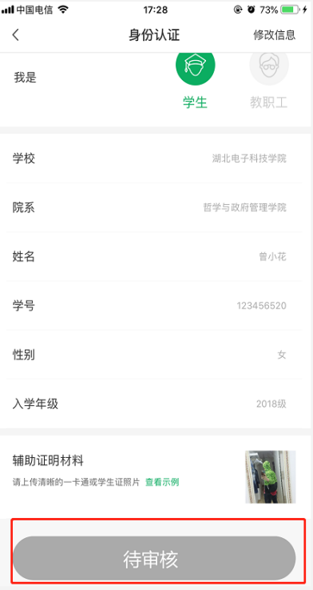

等待工作人员审核或自动通过

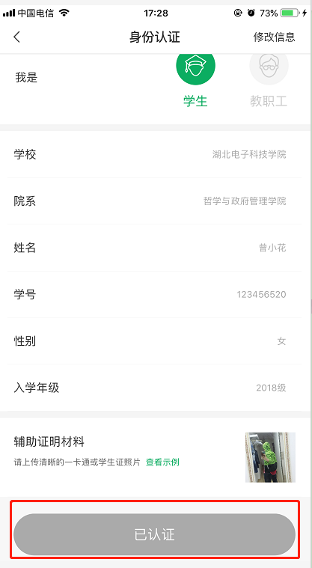 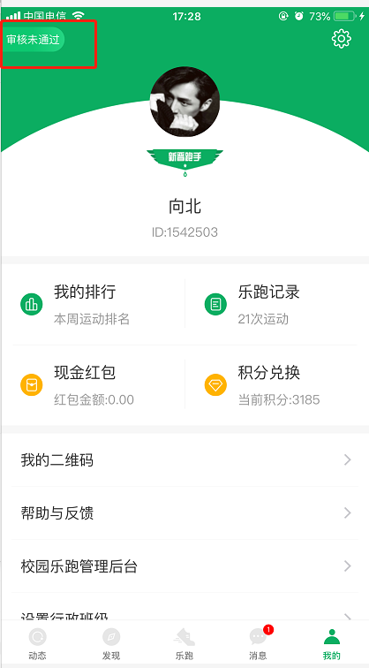

认证通过 因信息填写错误未通过审核

二、在线选课入口

1、在发现页--点击“更多功能”，在更多页课程管理模块，点击“在线选课“进行选课。

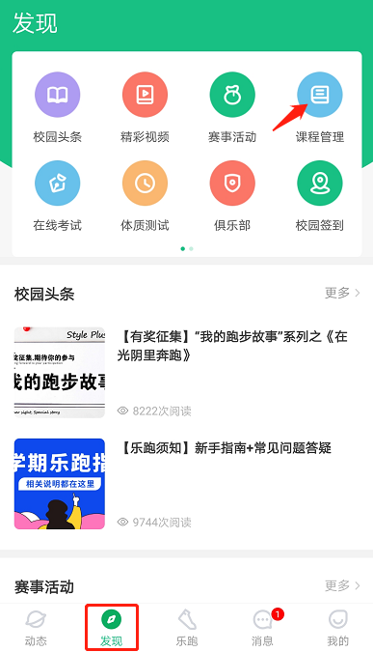 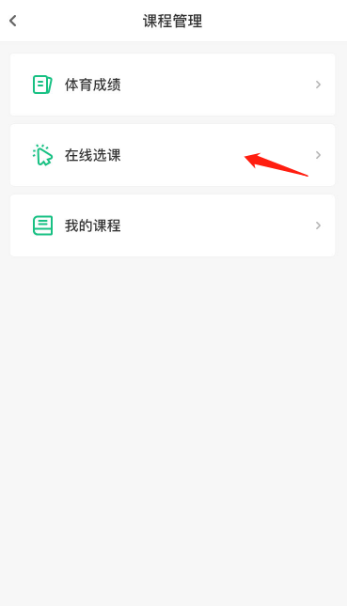

**2、在线选课**

当前预约中的课程，可在上方进行搜索符合自己需求的课程，点击课程之后，可查看课程的基本信息、老师基本信息，点击立即预约即可预约成功，点击右上角可收藏该课程。

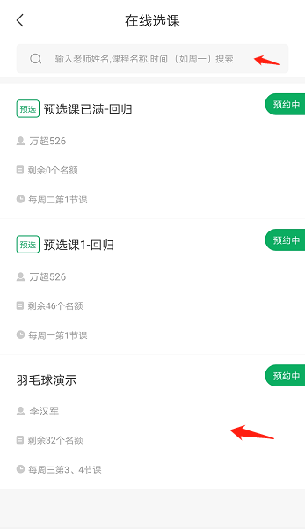 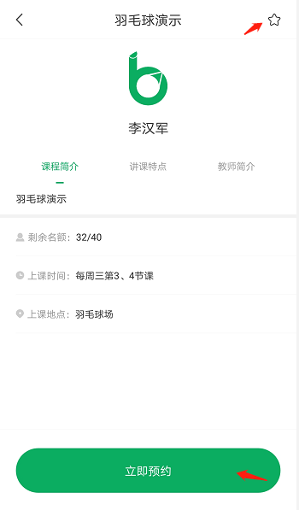

**3、课程入口**

预约完成之后，回到发现页”我的课程“或者点击更多功能—我的课程，进入我的课程管理，查看我已经预约好的课程；

 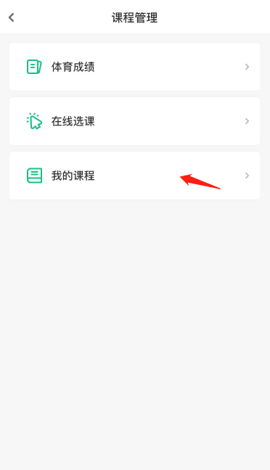

**4、我的课程**

点击右上角”去选课“，可进入在线选课模块；点击某个课程，进入课程详情页；可查看成员列表、课程签到、签到记录、请假申请、师生交流。

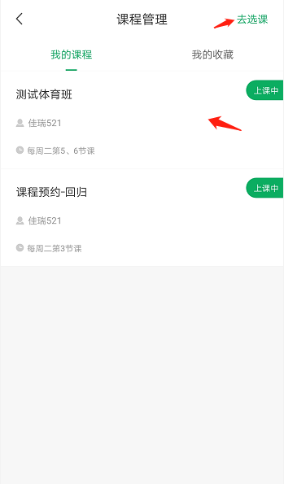 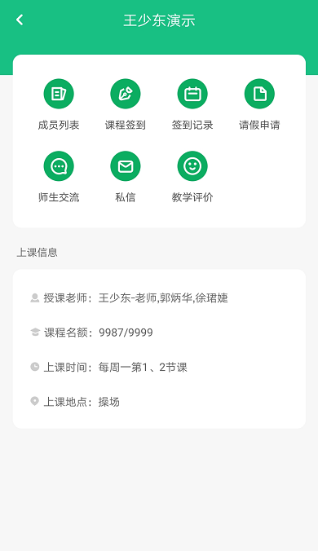

**5.1成员列表**

点击”成员列表“，进入成员列表页；可根据姓名、学号、学院、班级进行查询成员；

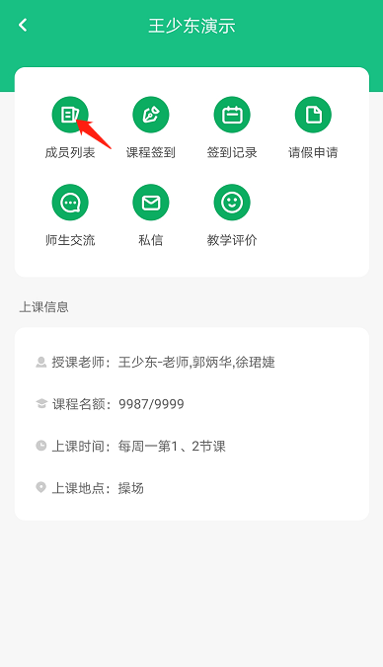 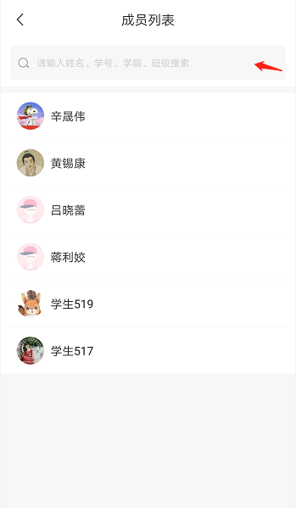

**5.2课程签到**

点击”课程签到“进入课程签到页；点击正在进行的签到任务，进行签到；

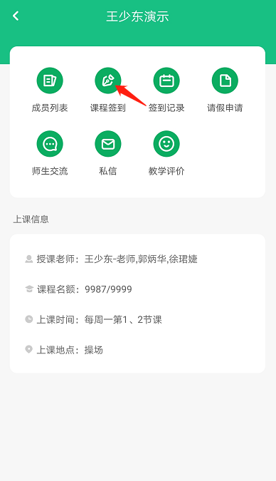 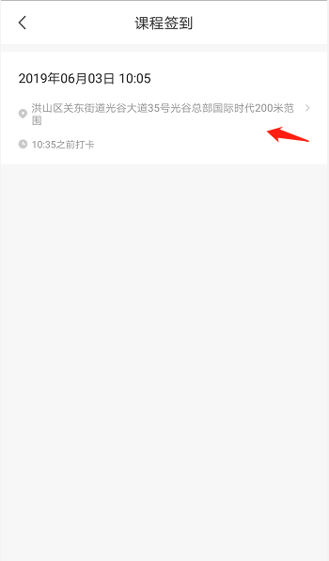

**大学体育俱乐部管理中心**

**2020年9月20日**